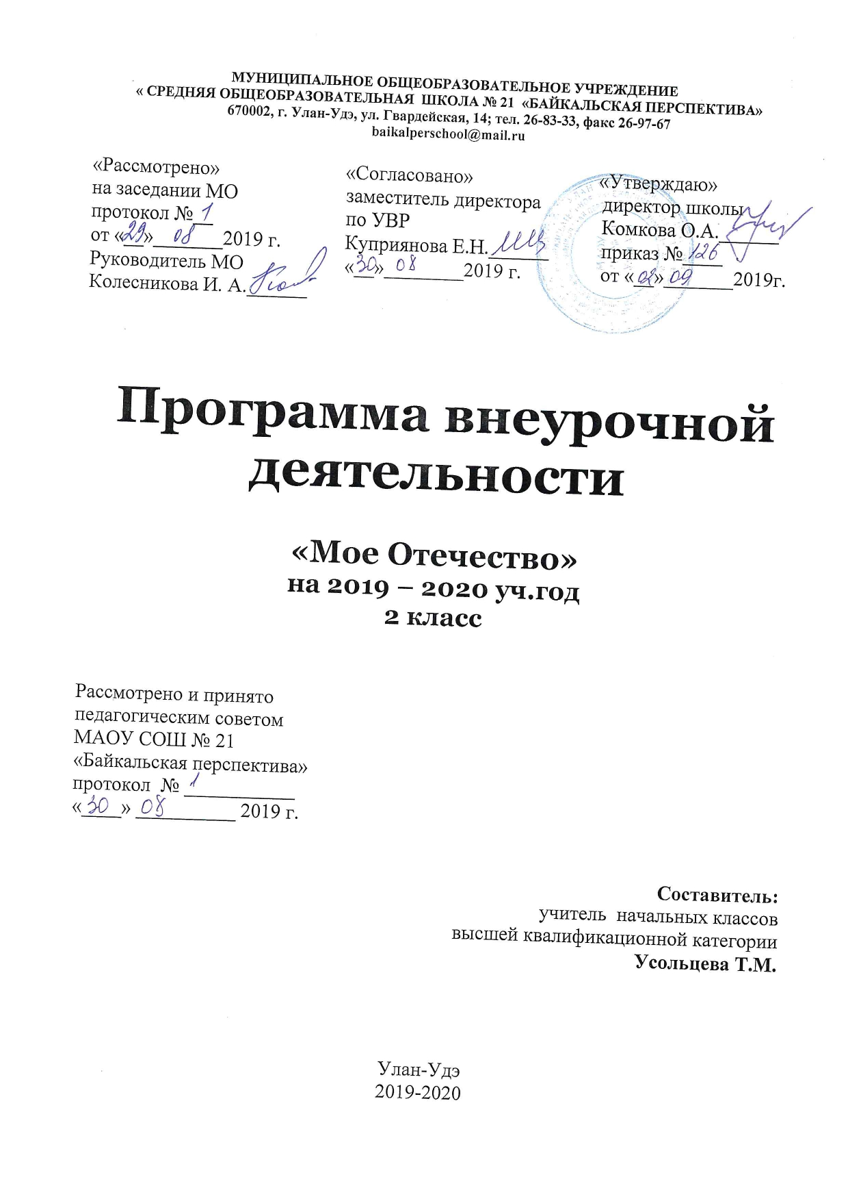
Пояснительная записка
Рабочая программа внеурочной деятельности составлена на основе нормативно – правовых документов:
«Федерального Закона от 29.12.2012 №273 – ФЗ «Об образовании Российской Федерации»
«Федерального государственного образовательного стандарта НОО, утвержденного приказом Министерства образования и науки РФ от 06.10.2009 №373»
Приказа министерства образования и науки РФ №1241 от 26.10.2010г «О внесении изменений в федеральный государственный образовательный стандарт НОО, утвержденный приказом Минобрнауки России от 06.10.2009г. №373»
Приказа Минобрнауки России от 22.09.2011г. №2357 «О внесении изменений в Федеральный государственный образовательный стандарт НОО, утвержденный приказом Минобрнауки РФ от 6.10.2009г №373»
Приказа Минобрнауки РФ от 29.12.2014г №1643 «О внесении изменений в приказ Минобрнауки РФ от 6.10.2009г. №373 «Об утверждении и введении в действие федерального государственного образовательного стандарта НОО»
Закона об образовании в Республике Бурятия № 240-V (13.12.2013); Конвенции о правах ребенка.
Образовательной программы школы.
Локальных актов МАОУ СОШ №21 «Байкальская перспектива».
Программа направлена на системный подход к формированию гражданской позиции школьника, создание условий для его самопознания и самовоспитания. При этом важно использовать педагогический потенциал социального окружения, помочь учащимся освоить общественно-исторический опыт путем вхождения в социальную среду, выработать свой индивидуальный опыт жизнедеятельности.
Цель программы: создание условий для формирования личности гражданина и патриота России с присущими ему ценностями, взглядами, ориентациями, установками, мотивами деятельности и поведения; совершенствование системы патриотического воспитания, формирование у учащихся гражданственности и патриотизма как качеств конкурентоспособной личности, воспитание любви к Отечеству, духовности, нравственности на основе общечеловеческих ценностей.
Для достижения указанной цели решаются следующие задачи:
- создавать условия для эффективного гражданского и патриотического воспитания школьников;
- формировать эффективную работу по патриотическому воспитанию, обеспечивающую оптимальные условия развития у каждого ученика верности Отечеству, готовности приносить пользу обществу и государству;
- утверждать в сознании и чувствах воспитанников гражданских и патриотических ценностей, взглядов и убеждений, воспитание уважения к культурному и историческому прошлому России, к традициям родного края;
- развивать системы гражданского и патриотического воспитания через интеграцию урочной и внеурочной деятельности, обновление содержания образования, переноса акцента с обучения на воспитание в процессе образования;
- воспитывать уважительное отношение к героическому прошлому Родины, ее истории, традициям через поисково-краеведческую работу, совместную деятельность обучающихся с советами ветеранов войны и труда;
- повышать качество патриотического воспитания через организаторскую и пропагандистскую деятельность с целью дальнейшего развития патриотизма как стержневой духовной составляющей гражданина России.
В Концепции сформулирована высшая цель образования - высоконравственный, творческий, компетентный гражданин России, принимающий судьбу Отечества как свою личную, осознающий ответственность за настоящее и будущее своей страны, укорененный в духовных и культурных традициях российского народа.
На основе национального воспитательного идеала формулируется основная педагогическая цель - воспитание нравственного, ответственного, инициативного и компетентного гражданина России.
Воспитание гражданина страны - одно из главных условий национального возрождения. Функционально грамотный гражданин - это человек, любящий Родину, умеющий реагировать на изменения в обществе, защищать свое человеческое право. Понятие «гражданственность» предполагает освоение и реализацию ребенком своих прав и обязанностей по отношению к себе самому, своей семье, коллективу, к родному краю, Отечеству, планете Земля. Это проблемы не только философские, социальные, экономические, но и педагогические. Важно воспитать деятельного гражданина своей Родины, а не стороннего наблюдателя. Формируя гражданина, мы, прежде всего, должны видеть в нем человека. Поэтому гражданин с педагогической точки зрения - это самобытная индивидуальность, личность, обладающая единством духовно-нравственного и правового долга.

Формирование универсальных учебных действий
Личностные включают в себя:
- развитие интереса;
- действие нравственно-эстетического оценивания (что такое хорошо, что такое плохо);
- формирование понятий о малой родине, воспитание любви к родному дому, семье, школе, городу;
- формирование личностного отношения к окружающему миру (когда ребенок задает вопросы);
- формирование уважительного отношения к своей семье, развитие интереса к истории жизни семьи;
- формирование желаний выполнять действия;
- использование фантазии, воображения при выполнении задания.
Метапредметные включают в себя:
1. регулятивные
- введение правил;
- разный вид деятельности;
- разучивание игр;
2. познавательные
- формирование практических умений ориентироваться в окружающей среде;
- формирование знаний о современных профессиях;
- формирование знаний об истории города, поселка.
3. коммуникативные
- формирование умения объяснять свой выбор, строить фразы, аргументировать;
- формирование умения слушать и вступать в диалог;
- формирование умения в постановке вопросов;
- умение строить устный рассказ;
- формирование умений работать в парах, малых группах.
Предметные результаты:
- усвоение первоначальных сведений о правах и свободах человека, об обществе и роли человека в нем;
- владение базовым понятийным аппаратом (доступным для осознания младшим школьником), необходимым для получения дальнейшего правового образования. Иметь представление о понятиях: равноправие, хороший поступок, плохой поступок, правило, закон, социальная помощь, ребенок, государство, гражданство, инвалид, милосердие, родословная, здоровый образ жизни, право, свобода, обязанность, ответственность. Знание (на уровне обобщенных представлений и первоначальных понятий) значения ключевых слов, раскрывающих курс: человек, общество, гражданин России, его права и обязанности; Родина, столица, государство, государственная символика, праздники, народы, населяющие Россию (в отдельных примерах);
- владение навыками устанавливать и выявлять причинно-следственные связи в социуме;
- овладение основами правовой грамотности, правилами правового и нравственного поведения.
- умение пользоваться картой (в определении границ России, крупных ее городов), рассказывать о родной стране, столице; называть Основной закон нашей страны,; приводить примеры достопримечательностей родного края;
- умение рассказывать о важнейших событиях в истории России; находить на исторической и современной картах России места исторических событий; приводить примеры исторических и культурных памятников страны.

Содержание курса

1. «Я и я» - формирование гражданского отношения к себе
Задачи:
- формировать правосознание и воспитывать гражданскую ответственность;
- формировать сознательное отношение к своему здоровью и здоровому образу жизни;
- воспитывать у детей понимание сущности сознательной дисциплины и культуры поведения, ответственности и исполнительности, точности при соблюдении правил поведения в школе, дома, в общественных местах;
- формировать потребность к самообразованию, воспитанию своих морально-волевых качеств.
Предполагаемый результат деятельности: высокий уровень самосознания, самодисциплины, понимание учащимися ценности человеческой жизни, здоровья, справедливости, бескорыстия, уважения человеческого достоинства, милосердия, доброжелательности, способности к сопереживанию.
2. «Я и семья» - формирование гражданского отношения к своей семье
Задачи:
- формировать уважение к членам семьи;
- воспитывать семьянина, любящего своих родителей;
- формировать у детей понимание сущности основных социальных ролей: дочери, сына, мужа, жены.
Предполагаемый результат деятельности: сформировано представление о том, что настоящий мужчина обладает умом, решительностью, смелостью, благородством; сформировано представление о том, что настоящая женщина отличается добротой, вниманием к людям, любовью к детям, умением прощать;
• сформировано представление о том, что настоящий сын и дочь берегут покой членов семьи, готовы помочь старшим в работе по дому, не создают конфликтов, умеют держать данное слово, заботятся о своей семье.
3. «Я и культура» - формирование отношения к искусству
Задачи:
- воспитывать у школьников чувство прекрасного, развивать их творческое мышление, художественные способности, формировать эстетические вкусы, идеалы; формировать понимание значимости искусства в жизни каждого гражданина.
Предполагаемый результат деятельности: умение видеть прекрасное в окружающей жизни, занятие детей одним из видов искусства в кружках художественного цикла, участие в художественной самодеятельности.
4. «Я и школа» - формирование гражданского отношения к школе
Задачи:
- формировать у детей осознание принадлежности к школьному коллективу, стремление к сочетанию личных и общественных интересов, к созданию атмосферы подлинного товарищества и дружбы в коллективе;
- воспитывать сознательное отношение к учебе, развивать познавательную активность, формировать готовность школьников к сознательному выбору профессии;
- воспитывать сознательную дисциплину и культуру поведения;
- вырабатывать потребность учащихся в постоянном пополнении своих знаний, в укреплении своего здоровья;
- воспитывать сознательную готовность выполнять Устав школы.
Предполагаемый результат деятельности: осознание учеником роли знаний в жизни человека, овладение этикой взаимоотношений «ученик - учитель», «ученик - учению>, выполнение распорядка работы школы и возложенных на учащегося обязанностей, умение пользоваться правами ученика, выполнение роли хозяина в школе, поддерживающего обстановку доброжелательности и радости общения, уважения друг к другу. 5. «Я и мое Отечество» - формирование гражданского отношения к Отечеству Задачи:
- развивать общественную активность обучающихся, воспитывать в них сознательное отношение к народному достоянию, верность боевым и трудовым традициям старшего поколения, преданность Отчизне, готовность к защите ее свободы и независимости;
- воспитывать политическую культуру, чувство ответственности и гордости за свою страну.
Предполагаемый результат деятельности: убежденность обучающихся в том, что настоящий гражданин любит и гордится своей Родиной, изучает ее историко-культурное, духовное наследие, верен своему гражданскому долгу и готов к защите Отечества. 6. «Я и планета» - формирование гражданского отношения к планете Земля Задачи:
• воспитывать понимание взаимосвязей между человеком, обществом и природой;
• формировать эстетическое отношение детей к окружающей среде и труду как источнику радости и творчества людей.
Предполагаемый результат деятельности: обучающиеся должны серьезно задуматься над своим существованием на планете Земля и над тем, как ее сохранить. Настоящий гражданин любит и бережет природу, занимает активную позицию в борьбе за сохранение мира на Земле.

Календарно - тематическое планирование

№п\п | Дата | Тема занятия | Кол-во часов | Виды деятельности
 |  |  |  | Теория |  | Практика
1  неделя | 01.09 | Мой первый день в школе. | 1 | Беседа о правилах поведения в школе | Работа в группах
2  неделя | 08.09 | Знакомство с символами родного края. | 1 | Беседа. Просмотр презентации | Видеоролик
3  неделя | 15.09 | Я – ученик. Беседа с творческим заданием. | 1 | Беседа. | Работа в группах
4  неделя | 22.09 | Правила поведения в школе. Урок-игра | 1 | Беседа. | Разыгрывание ситуаций
5 | 29.09 | Осень в родном городе. | 1 | Беседа | Экскурсия
6  неделя | 06.10 | Кто я? Какой я? | 1 | Беседа. | Обсуждение в парах
7  неделя | 13.10 | Что такое семья. Члены моей семьи. | 1 | Беседа. | Обсуждение в парах
8  неделя | 20.10 | Моя семья: ее члены, их труд, семейные обязанности | 1 | Беседа | Игра «Моя семья»
9  неделя | 27.10 | Традиции и обычаи моей семьи. | 1 | Конкурс загадок | Конкурс сочинений
10  неделя | 10.11 | Наш семейный альбом. | 1 | Праздник первой отметки | Конкурс рисунков
11  неделя | 17.11 | Мой любимый город. | 1 | Беседа. | Экскурсия
12  неделя | 24.11 | Наш город. Конкурс визиток. | 1 | Беседа. | Работа в группах
13  неделя | 01.12 | Мой край - Бурятия. | 1 | Проект | Презентация проекта
14  неделя | 08.12 | Поэты нашего города. | 1 | Беседа. | Конкурс стихов
15  неделя | 15.12 | Экскурсия в музей. | 1 | Беседа. | Экскурсия
16  неделя | 22.12 | Новый год. Особенности праздника. | 1 | Беседа. | Презентация
17  неделя | 12.01 | Моя страна: прошлое и будущее. |  | Беседа. | Просмотр презентации
18  неделя | 19.01 | Права и обязанности граждан России. | 1 | Беседа | Конкурс презентаций
19  неделя | 26.01 | Конкурс рисунков «Зимушка-зима». | 1 | Беседа | Конкурс рисунков
20  неделя | 02.02 | Труд людей. Разные профессии. | 1 | Беседа | Конкурс презентаций
21  неделя | 09.02 | Государственные праздники. | 1 | Беседа | Конкурс презентаций
22  неделя | 16.02 | День птиц. | 1 | Беседа | Выставка рисунков
23  неделя | 02.03 | Они защищают Родину. | 1 | Беседа | Конкурс стихов
24  неделя | 09.03 | Планета просит помощи. | 1 | Беседа | Конкурс рисунков
25  неделя | 16.03 | Загляните в мамины глаза. | 1 | Беседа | Праздник мам
26  неделя | 23.03 | Проект «Моя мама» | 1 | Беседа | проект
27  неделя | 06.04 | Встречаем Масленицу. | 1 | Беседа | Разучивание игр
28  неделя | 13.04 | Наши космонавты. | 1 | Беседа | Просмотр презентации
29  неделя | 20.04 | В гости к зеленой аптеке. | 1 | Беседа | Экскурсия
30  неделя | 27.04 | Правила счастливого человека. | 1 | Просмотр презентации | Просмотр презентации
31  неделя | 04.05 | Уж тает снег. Бегут ручьи. | 1 | Беседа | Конкурс рисунков
32  неделя | 11.05 | «Этот День Победы». | 1 | Беседа | Просмотр презентации
33  неделя | 18.05 | Самый красивый школьный двор. | 1 | Беседа | Акция
34  неделя | 25.05 | С чего начинается Родина? | 1 | Беседа | КВН
 |  | Итого | 34

Учебно-методическое обеспечение
- Алексеева Л.Н. Стихи о растениях. СП: Тритон, 2010 г.
- Антошин М.К. Герб, флаг, гимн России: изучение государственных символов РФ в школе М.: Айрис-пресс, 2003 г.
- Баранова И.В. Нравственные ценности. М.: Генезис, 2004 г.
- Бродовска 3.В. В стране экологических загадок. Новосибирск, 2003 г.
- Данилюк А.Я. и др. Концепция духовно-нравственного развития и воспитания личности гражданина России 11 Вестник образования. - 2009. – №217.
- Жиренко О.Е. Внеклассные мероприятия. М.: Вако, 2007 г.
- Концепция патриотического воспитания граждан РФ 11 Воспитание школьников. – 2005г.
- Круглов, Ю.Г. Русские народные загадки, пословицы, поговорки. М.: Просвещение, 2010 г.
- Кувашова И.Г. Праздники в начальной школе. Волгоград: Учитель, 2001 г.
- Молодова Л.М. Экологические праздники для детей. Минск: Асар, 2012г.
- О воспитательном компоненте Федерального государственного образовательного стандарта второго поколения 11 Воспитание школьников. - 2009. - №28
- Перекатьева О.В. Сценарии школьных праздников - Ростов-на-Дону, 2001 г.
- Савинов Е.С. Примерная основная образовательная программа образовательного учреждения. Начальная школа. М.: Просвещение, - 2010г.

